04.05.20 – 05.04.20 – Maluchy
Tajemnice książek

W ciągu tygodnia pracujemy z kartami pracy (książki) zatytułowanymi z prawego boku strony „Tajemnice książek”. Poniżej tematy do realizacji na dwa dni, kolejne dołączymy po decyzji MEN w sprawie kontynuacji nauki zdalnej w przedszkolu. Nie wpisujemy numerów stron do wykonania. Ćwiczenia można wykonywać w dowolnym tempie i terminie. Jeżeli istnieje taka możliwość – prosimy o wysłanie zdjęć z uzupełnionych kart pracy(książek). W przypadku braku takiej możliwości sprawdzimy karty pracy(książki) po powrocie do przedszkola. Dodatkowe materiały znajdują się w osobnych zakładkach: Karty pracy, prace plastyczne, kolorowanki; Linki do piosenek i filmów, Ciekawe materiały dodatkowe .

ODPOWIADAMY NA PYTANIA POPRZEZ E-MAIL, MESSENGER PRIV LUB NA GRUPIE PRZEDSZKOLE, WSZĘDZIE MOŻNA WYSŁAĆ ZDJĘCIA.

Adresy e-mail nauczycieli do kontaktu:
Marta Pałka - marta.palka@interia.eu lub mpalka1@vp.pl
Marta Duda – marta_d7@tlen.pl
Sylwia Borowiec – Sylwia_m20@interia.pl

Maluchy
Poniedziałek 04.05.2020r.
- „Mole książkowe” Dominika Niemiec

Otwieram książkę, jedna chwilka
i już jestem w innym świecie.
W wyobraźni staję się piękną królewną
lub pszczółką skrytą w kwiatów bukiecie.
Każda książka roztacza przede mną
świat niezwykły, wspaniały.
Z zachwytem pochłaniam każde słowo, zdanie,
rozdział od deski do deski…. Czyli cały.
Rodzice doskonale rozumieją
mój zachwyt nad książkami,
bo tak jak ja są zwyczajnie
książkowymi molami.

Kochani:
- O jakim przedmiocie był wiersz?
- W kogo zamienia się dziewczynka?
- Jak czuje się dziewczynka, gdy czyta książki?
-Kto jeszcze razem z dziewczynką zachwyca się książkami?
- Co to znaczy czuć zachwyt?
- Co to znaczy „przeczytać coś od deski do deski”?
- Kto to jest „mol książkowy”?
- Czy lubicie, jak rodzice lub dziadkowie czytają Wam książki?
- Czy są takie książki, którymi jesteście zachwyceni?
Proszę, aby 5 latki próbowały budować dłuższe wypowiedzi;)
- „Książkowe mole” – zabawa z elementem liczenia.
Dziecko i rodzic bierze z półki po 3 książki. Dziecko głośno przelicza swoje (3) książki, następnie liczny ile macie razem książek. Odkłada książki na półkę. Rodzic prosi o padanie dwóch książek, a sam zabiera cztery. Zadaje dziecku pytanie: kto ma więcej, a kto mniej? Ile książek mamy razem?
Zabawę powtarzamy z dowolną ilością książek. Ważne, aby dziecko głośno przeliczało. Starsze dzieci w grupie Maluchów mogą próbować porównywać kto ma więcej, kto mniej (tyle samo).
- „Zakładka do książki” – praca plastyczna.
Z dowolnych materiałów, jakie posiadacie w domu spróbujcie zrobić swoją zakładkę do książki. Poniżej umieszczam zdjęcia różnych zakładek, może Was coś zainspiruje.
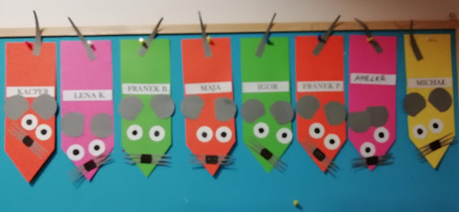
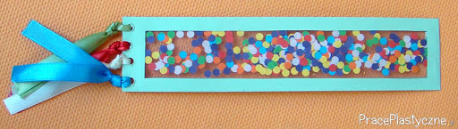
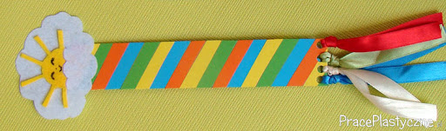
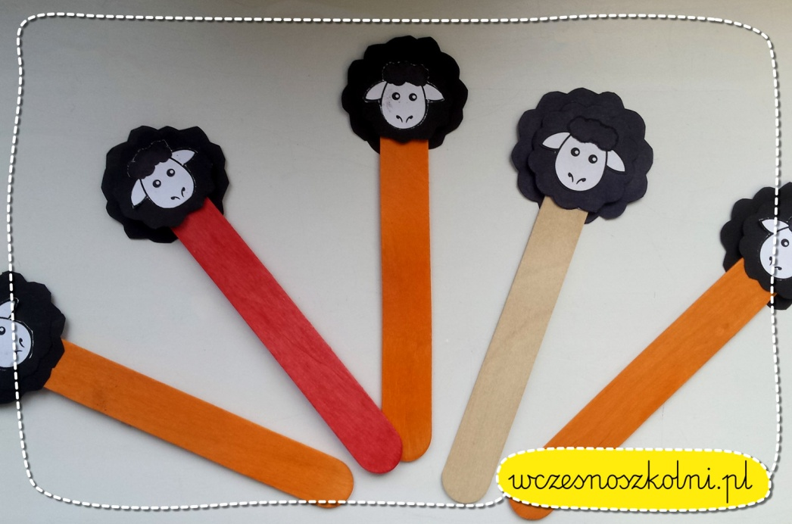
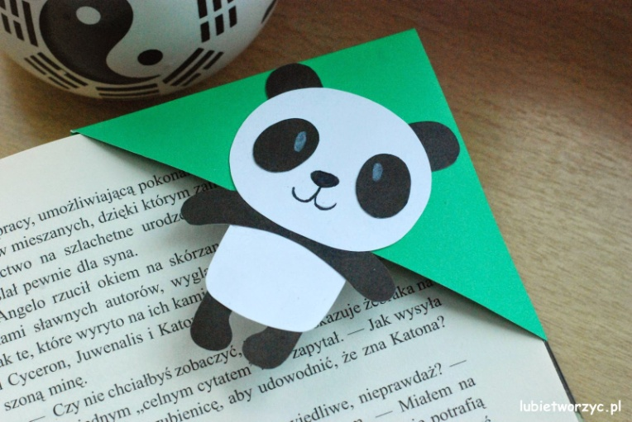
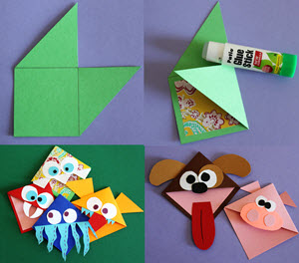
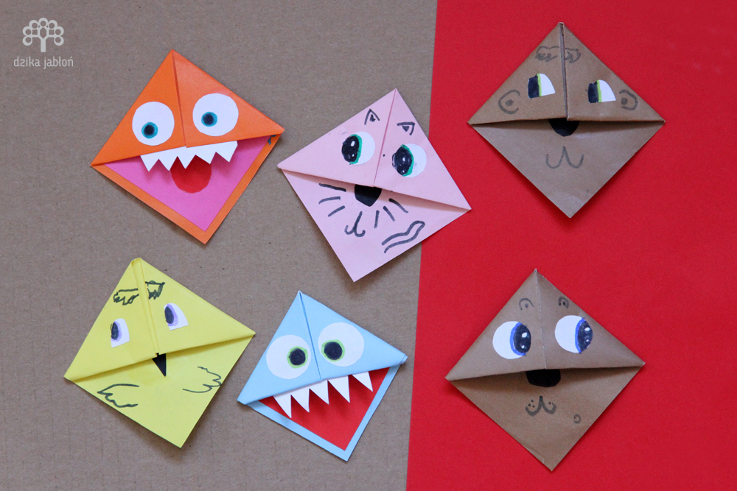

Drodzy Rodzice, zachęcam do czytania książek swoim dzieciom. Wystarczy czytać kilkadziesiąt minut dziennie, by zbudować w dziecku nawyk, dać proste narzędzie, dzięki któremu będzie w stanie lepiej się rozwijać w samodzielnym życiu.

Wtorek 05.05.2020r.
- „Jak powstaje papier?”
Zapraszam do oglądnięcia filmiku dopiero od 10 minuty nagrania ;)
https://www.youtube.com/watch?v=-syVkvEKaqw

Jeśli jest ktoś chętny i zrobi swój własny papier czerpany, to prosimy o przesłanie zdjęć na Messengera.
- Zestaw ćwiczeń gimnastycznych.
- „Tajemnicza książka” – dziecko kładzie książkę na głowie. Stara się utrzymać ją w tej pozycji podczas wykonywania kolejnych poleceń. Rodzic mówi: Obracamy się, Tańczymy, Chodzimy bokiem, Kucamy, Chodzimy do tyłu, itp. Powtarzamy zabawę kilka razy.
- „W księgarni” – dziecko leży na boku. Na hasło: Książki się otwierają! – przechodzą do leżenia na wznak, wyciągają na boki wyprostowane ręce i nogi. Na hasło: Kartki się przewracają! – klaszczą w dłonie ( rodzic mówi ile stron ma książka, a dziecko tyle razy klaska). Na hasło: Książki się zamykają! – powracają do pozycji wyjściowej – leżenie na boku, nogi podkurczone. Gdy rodzic powie: Książki stoją na regale, przechodzą do stania na baczność.
- „Odgadywanie tytułów bajek” – Rodzic przedstawia dziecku za pomocą gestów i ruchów postać z jakiejś bajki, np. Kubuś Puchatek, Król lew, Śpiąca królewna, 101 Dalmatyńczyków, itd. Po udzieleniu poprawnej odpowiedzi następuje zamiana ról.
- „Nasze nogi” – tworzymy parę razem z dzieckiem. Leżymy na plecach i dotykamy się stopami, w taki sposób, aby nogi zgięte w kolanach tworzyły w powietrzu kąt prosty. „Siłując się” stopami próbujemy wyprostować nogi. Następnie odpychamy się od siebie stopami. To ćwiczenie wzmacniające mięśnie stóp.

- „Literki” – spróbujcie ułożyć z kredek lub patyczków literki, które już znacie. A 5-latki mogą spróbować ułożyć proste wyrazy i swoje imię.

